
Projeto EduTech
Desenvolvimento de Aplicativos Móveis

Modulo D1 - Testes

Dia 3 – P.M.

Criado por:
Kaian Novais e Welington Hopka

Conteúdo
Introdução 3
Descrição do Projeto e Tarefas 3
Instruções para o competidor 8
Esquema de Pontuação 8

Introdução
EduTech é o seu espaço para aprendizado autêntico e duradouro. Nosso objetivo é unir alunos, professores e responsáveis com interesses e valores educacionais similares, proporcionando um ambiente de ensino significativo e eficaz. Com uma plataforma intuitiva e uma comunidade acolhedora, estamos aqui para ajudá-lo a construir relações educativas que realmente importam. Junte-se a nós e comece a sua jornada de construção de conexões educacionais genuínas no EduTech.
Nosso Product Manager preparou wireframes incríveis para a versão tablet. Como desenvolvedor de aplicativos móveis, sua missão é transformar esses designs em realidade, criando uma experiência fantástica para nossos usuários. Vamos nessa?

Descrição do Projeto e Tarefas

Não se preocupe com a estética exata ou a posição precisa dos elementos na interface. Você tem a liberdade de ser um pouco flexível com os wireframes fornecidos, desde que mantenha a usabilidade em mente. Vamos focar em criar uma ótima experiência para tablets. Mãos à obra e vamos criar algo incrível!

 | Período | Nome | Tempo de Competição | Dispositivo
✓ | P.M. | Testes (tablet) | 3h | Emulator: Pixel C

Demandas Gerais

- Consistência nos Textos: Certifique-se de que todos os textos dos componentes sejam exatamente iguais aos escritos neste Projeto Teste.
- Recursos Disponíveis: Todos os dados necessários para a prova podem ser encontrados na pasta media-files.
- Desenvolvimento Baseado em Testes: Crie o aplicativo com base em todos os casos de testes e, em seguida, desenvolva testes automatizados para cada uma das funções mostradas no plano de teste.
- Todas as etapas dos testes automatizados precisam ser mantidas por pelo menos 5 segundos;
- Guia de Estilo: Siga a guia de estilos abaixo para desenvolver o aplicativo e suas funcionalidades.

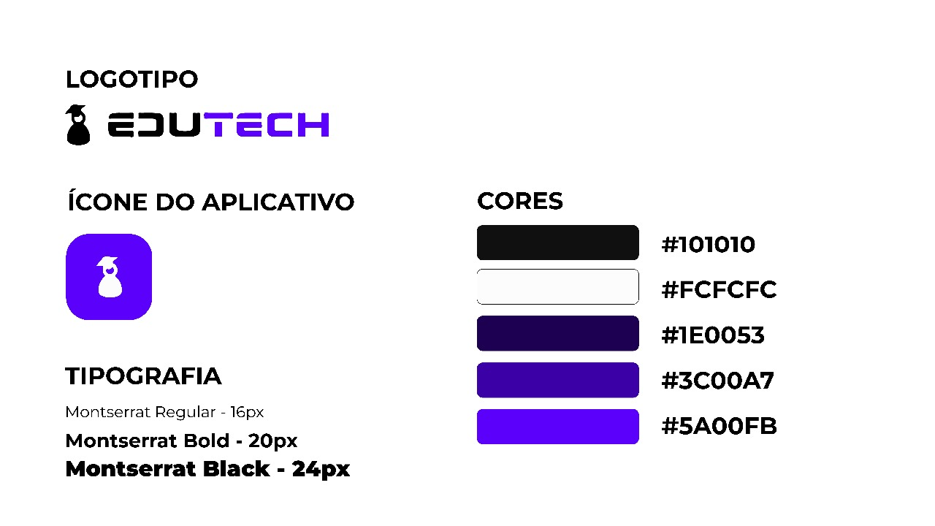

Desenvolvimento por Casos de Testes
Desenvolva aplicação entendendo os casos de testes:

Formulário 1.1: Aplicação UI de caso de Teste
No. | Area | Demandas
1 | Tela de cadastro  ‘ | a) Elementos Visuais: A tela de cadastro deve incluir todos os elementos visuais presentes no wireframe.  b) Campo Nome Completo:  - Deve ser do tipo texto.  - Não deve permitir nomes com menos de 8 caracteres.  c) Campo Email:  - Deve ser do tipo texto.  - Deve validar o formato de email e não permitir emails inválidos.  d) Campo Senha:  - Deve ser do tipo texto, mas com o conteúdo obscurecido.  - Deve incluir um ícone de olho para permitir a exibição da senha.  - A senha não pode ter menos de 8 caracteres.  e) Campo Confirmar Senha:  - Deve ser semelhante ao campo de senha, com as mesmas regras de validação.  f) Campo Data de Nascimento:  - Deve ser do tipo data.  g) Campos Obrigatórios:  - Todos os campos devem ser obrigatórios.  h) Botão Próximo:  - Ao clicar no botão "Próximo", o usuário deve ser redirecionado para a próxima página.
2 | Tela de cadastro | a) Campo CEP:  - Deve ser do tipo texto.  - Deve utilizar a API do ViaCEP para preencher automaticamente os campos Cidade e Estado ao inserir um CEP válido.  b) Campo Cidade:  - Deve ser preenchido automaticamente pela API do ViaCEP.  c) Campo Estado:  - Deve ser preenchido automaticamente pela API do ViaCEP.  d) Campo Endereço:  - Deve ser do tipo texto.  e) Campo Autorização de Compartilhamento de Dados:  - Deve ser do tipo radio.  - Deve permitir a seleção de "Sim" ou "Não" para autorizar o compartilhamento de dados.  f) Campos Obrigatórios:  - Todos os campos devem ser obrigatórios.  g) Botão Próximo:  - Ao clicar no botão "Próximo", o usuário deve ser redirecionado para a próxima página.  h) Botão Voltar:  - Ao clicar no botão "Voltar", o usuário deve ser redirecionado para a página anterior.
3 | Tela Termo De Uso | - Termos De uso;  Usuário deverá ir até o final da lista de termo de uso;  - Check Box;  Ao final da lista, o usuário deverá clicar no checkbox que tem a instrução “Eu concordo com os termos”  - Botão Prosseguir;  Clicando no botão prosseguir, o usuário irá para a tela seguinte

3 | Tela de cadastro | a) Campo de Upload de Foto:  - Deve permitir ao usuário selecionar e fazer upload de uma foto.  - Pode ser implementado usando um botão que abre a galeria ou a câmera do dispositivo.  b) Botão Voltar:  - Deve redirecionar o usuário para a tela anterior.  c) Botão Salvar:  - Deve salvar as informações inseridas pelo usuário e finalizar o processo de cadastro.  - Pode exibir uma mensagem de confirmação ou redirecionar para uma tela de sucesso.

Testes Automatizados
Escreva os testes para funcionarem de forma automatizada, sem nenhuma interação de usuário;
Orientações:
Configuração dos Pacotes:
- Adicione as dependências necessárias no arquivo pubspec.yaml:
dev_dependencies:
flutter_test:
sdk: flutter
integration_test:
sdk: flutter
Estrutura do Diretório de Teste:
- Crie um diretório integration_test na raiz do projeto.
- Crie os arquivos necessários para a implementação
Execute o teste
- Um exemplo seria: flutter test --no-pub integration_test/app_test.dart

Formulário 2.1: Funções da aplicação – Casos de Testes
Tipo de teste | Teste E2E, caixa preta, automatizado
Passos de execução
Passo | Descrição da ação | Dados de entrada | Resultados esperados
1 | Iniciar aplicação |  | A aplicação inicia normalmente
2 | Preencher o campo Nome Completo | "John Doe" | O campo é preenchido com o nome "John Doe"
3
  Preencher o campo Email
  "john.doe@example.com"
  O campo é preenchido com um email válido
4
  Preencher o campo Senha
  "password123"
  O campo é preenchido com uma senha válida, obscurecida por padrão
5 | Clicar no ícone olho no campo Senha |  | A senha é exibida
6 | Preencher o campo Confirmar Senha | "password123" | O campo é preenchido com uma senha válida, obscurecida por padrão.
7 | Clicar no ícone olho no campo Confirmar Senha |  | A senha é exibida
8 | Preencher o campo Data de Nascimento | "01/01/1990" | O campo é preenchido com uma data válida
9 | Clicar no botão Próximo |  | O usuário é redirecionado para a tela de endereço
10 | Preencher o campo CEP | "06216901" | O campo é preenchido com um CEP válido
11 | Utilizar a API do ViaCEP para preencher Cidade e Estado |  | Os campos Cidade e Estado são preenchidos automaticamente
12 | Verificar o campo Cidade |  | O campo Cidade é preenchido
13 | Verificar o campo Estado |  | O campo Estado é preenchido
14 | Preencher o campo Endereço | "Ari Barroso" | O campo é preenchido com um endereço válido
15 | Selecionar a opção de Autorização de Compartilhamento de Dados | “sim” | A opção "Sim" é selecionada
16 | Clicar no botão Próximo |  | O usuário é redirecionado para a tela de upload de foto
17 | Clicar no botão para fazer upload de foto |  | Abre a galeria ou câmera do dispositivo
18 | Selecionar uma foto |  | A foto é selecionada e exibida
19 | Clicar no botão Salvar |  | Um modal de sucesso é exibido

Instruções para o competidor
  - Crie o projeto com o seguinte nome: modulo.d1.pi2.2024.
  - Você deve salvar os arquivos do projeto em uma pasta com o nome: 08_Modulo_D1_PI2.
  - Você deve renomear o apk (Android)/ app (iOS) como 08_Modulo_D1_PI2.apk (Android)/ 08_Modulo_B1_PI2.app (iOS), e salvar na raiz da pasta 08_Modulo_D1_PI2.
  - Todo o conteúdo de 08_Modulo_D1_PI2 deverá ser enviado para o repositório remoto no Gtihub da organização.
  - Serão aceitos somente os trabalhos publicados no repositório remoto dentro do tempo de prova.

Esquema de Pontuação

Module D1 - Testes
No. | Subcritério | Pontos
1 | Desenvolvimento pelo caso de teste (Measure) | 9.0
2 | Desenvolvimento pelo caso de teste (Judgment) | 1.0
3 | Testes Automatizados | 10.0
 | Total | 20

